Le Remède magique

Ligue des Sociétés de Croix-Rouge
Texte paru dans Jeunesse – Organe de la section de la jeunesse de la croix-rouge française – n°1 de janvier – février 1926

Il y avait une fois un homme qui vivait seul dans une maison qu’il avait construite lui-même au sommet d’une colline. Là, il méditait sur les merveilles de la nature.
Ses cheveux blancs indiquaient un grand âge et, comme il était taciturne, les gens de la plaine l’appelaient « Le Sage ».
Un homme, malade depuis longtemps, se décida un jour à gravir la colline pour demander au Sage le philtre magique qui lui apporterait la guérison.
« Me voici bien malheureux », dit-il au Solitaire, « ma vie entière n’avait qu’un seul but : jouir d’une vieillesse paisible et heureuse ; maintenant que j’ai pu économiser l’argent nécessaire à mes besoins, me voici la proie de la maladie. »
« Vous qui êtes si près des étoiles, ne partagez-vous pas leur sagesse ? Je vous en prie, donnez-moi un remède, d’avance j’accepte votre prix. »
— « Qu’ai-je besoin d’argent ? » répondit l’ermite. « Donne-moi un pain blanc et un pot de miel et je te guérirai. »
— « Vous aurez le pain le plus blanc de la vallée. »
— « Va t asseoir là-bas sur le sommet et respire profondément, comme cela, en disant « Ah » cinquante fois, dit gravement le solitaire, et pendant ce temps je te préparerai une potion. »
Le malade obéit et suivit fidèlement l’ordre reçu, il respira profondément et aspira l’air vivifiant de la montagne.
Puis, le solitaire vint le retrouver et lui fit boire le contenu du gobelet qu’il tenait à la main.
Le malade but ; la potion était sans saveur, claire comme le cristal et aussi froide que la glace.
« Quel merveilleux remède » s’exclama-t-il, « cette potion me rafraîchit et me fait du bien. Donnez-m’en une grande bouteille et je l’emporterai. »
— « Non, si tu veux guérir, il faut venir la boire ici tous les jours. »
— « Mais cela est impossible et me fatiguerait trop. »
— « Il faut que la potion soit bien fraîche, et pendant que tu es sous l’influence de la magie, mange très peu et seulement deux fois par jour. »
— « Cette ascension quotidienne et le manque de nourriture me tueront », s’écria le malade ; mais, en descendant de la colline, au lieu de mourir, il fut ravi de constater qu’il avait faim et la fatigue physique lui procura une bonne nuit – de sommeil paisible.
Le jour suivant, il reprit le chemin de la colline et, au sommet, il recommença ses exercices respiratoires et but sa potion. Après une semaine de ce traitement, la santé lui revint et il s’exclama avec admiration : « Ah ! ces sages sont des gens bien étonnants. »
Tous les jours il retournait à la cellule du solitaire ; chaque fois il se sentait mieux et la marche lui devenait moins pénible. Au bout d’un mois, tous ceux qui le connaissaient s’émerveillaient du changement opéré.
Ceux qui souffraient lui demandaient comme une grâce de leur indiquer le nom de son médecin.
« C’est le Sage de la colline », répondit-il, « il possède une potion magique aussi claire que le cristal et les esprits de l’air qui habitent le sommet de la colline entrent dans le corps et donnent la santé à celui qui respire en criant « ah ». »
L’ermite fut assailli dans sa retraite par une foule de malades, et bien qu’il aimât la solitude, il reçut tout le monde avec bonté et ne refusa jamais la potion magique, mais il n’en donnait à chaque malade qu’un gobelet à la fois et exigeait qu’on vint le boire sur place.
La nouvelle des nombreuses guérisons se répandit vite alentour et l’on vint de très loin solliciter les soins de l’ermite ; mais il devint si vieux que l’on craignit sa mort prochaine.
Alors un jeune homme, qui rêvait de devenir un sage, l’alla trouver et lui dit : « Vous ne pouvez vivre indéfiniment. Enseignez-moi la composition de la potion merveilleuse, afin que, lorsque vous ne serez plus, les hommes puissent encore profiter de ses qualités vivifiantes. »
— « Très volontiers, mon ami », lui répondit l’ermite. « Viens avec moi » ; il emmena le jeune homme derrière sa cabane et lui montra une source d’eau claire jaillissant au flanc de la colline.
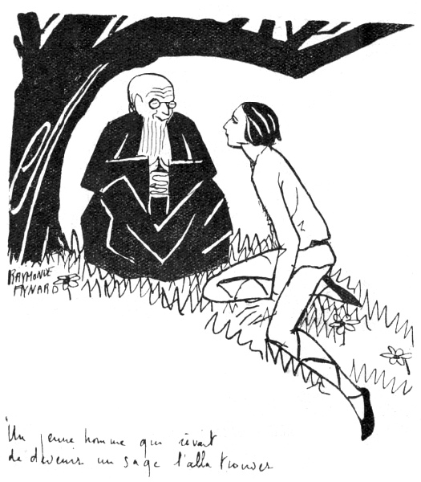
« Voici la potion, le chemin de la montagne et le vent du sommet sont les docteurs. »
Et, chose étrange, maintenant que l’ermite a depuis longtemps quitté la terre et que de sa maison rien ne reste plus, nombreux sont encore ceux qui vont boire l’eau de la source et respirer l’air pur de la colline pour recouvrer la santé, car vraiment l’ermite était un Sage !

